
Tema
ESPECIFICACIÓN DE CASOS DE USO DETALLADO SISTEMA DE CONVERSIÓN DE UNIDADES CON RESTFUL EN JAVA

Autores – Grupo 6
LLUMIGUSIN CAIZA MATEO SEBASTIAN
MIDEROS CRUZ SAMIR ESTEBAN
LOOR MERCADO CESAR IGNACIO

Tutor
Ing. Eduardo Mauricio Campaña Ortega
MIS.MDU.CCNA.CCIA.
PhD. (c) Ingeniería de Software
PhD. (c) Seguridad Información

Fecha
28/10/2026

ESPECIFICACIÓN DE CASOS DE USO DETALLADA SISTEMA DE CONVERSIÓN DE UNIDADES CON RESTFUL EN JAVA.
ESPECIFICACIÓN DE CASOS DE USO DETALLADO SISTEMA DE CONVERSIÓN DE UNIDADES CON RESTFUL EN JAVA 4
ESPECIFICACIÓN DE CASOS DE USO 4
1. ECUD_INGRESAR AL SISTEMA 4
1.1. ECUD_AUTENTICAR USUARIO 5
2. ECUD_REALIZAR CONVERSIÓN 7

ÍNDICE DE TABLAS
Tabla 1. ECUD INGRESAR AL SISTEMA 4
Tabla 2. ECUD Autenticar Usuario 6
Tabla 3. ECUD Realizar Conversión 7

ÍNDICE DE ILUSTRACIONES
Ilustración 1. Caso de Uso 1.1 INGRESAR AL SISTEMA 5
Ilustración 2. Caso de Uso 1.1.1 Autenticar Usuario 6
Ilustración 3. Caso de Uso 1.2 Realizar Conversión 8

ESPECIFICACIÓN DE CASOS DE USO DETALLADO SISTEMA DE CONVERSIÓN DE UNIDADES CON RESTFUL EN JAVA
A continuación, se muestra la Especificación de Casos de uso Detallado (ECUD) para el Sistema de Conversión de Unidades.

ESPECIFICACIÓN DE CASOS DE USO

ECUD_INGRESAR AL SISTEMA
A continuación, se muestra el caso de uso Ingresar al Sistema, que abarca la interacción del usuario con el Cliente (Consola, Web, Móvil o Escritorio) y la validación con el Servidor RESTFUL (JAX-RS en Payara Server 5).

Tabla 1. ECUD INGRESAR AL SISTEMA
Nombre Caso de Uso: | INGRESAR AL SISTEMA
Identificador: | ECUD1 y CU 1.1
Descripción: | Permite al usuario final "MONSTER" acceder al sistema desde cualquiera de los cuatro clientes (Consola, Escritorio, Web, Móvil). El cliente envía las credenciales al servidor RESTFUL para su validación y obtiene un token de sesión.
Meta: | Verificar la identidad del usuario comparando los datos con los almacenados en el servidor y permitir el acceso para la aplicación.
Estado: | Activo |  | Versión: | 1.0
Autores: | Mateo Llumigusin, Cesar Loor
Fecha creación: | 15/10/2026 |  | Fecha modificación | 28/10/2026
Precondiciones: | - El usuario final debe estar registrado internamente en el servidor (en memoria, sin base de datos).  - El servidor RESTFUL debe estar en ejecución y accesible desde el cliente.
Post condiciones: | El usuario final cuenta con un token de sesión válido y accede al módulo de conversiones.
Gráfico: | 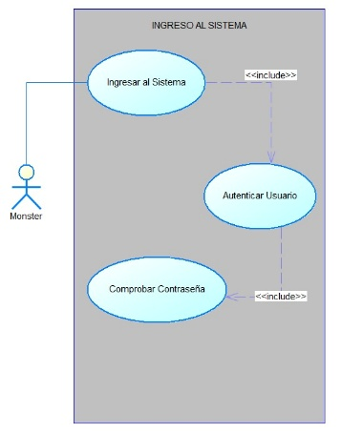  Ilustración 1. Caso de Uso 1.1 INGRESAR AL SISTEMA
Flujo básico
Actor |  | Sistema
- El usuario ingresa al formulario de inicio de sesión. |  | - El sistema mostrará una interfaz para ingresar el usuario y la contraseña.
- El usuario ingresa sus credenciales (Usuario y Contraseña). |  | - [Autenticar Usuario] El servidor recibe la solicitud y ejecuta el proceso de autenticación.
- [Comprobar Contraseña] El sistema valida que el usuario sea "Monster" y la contraseña coincida con la registrada. |  | - El servidor genera el token de sesión y el usuario obtiene acceso al panel de conversión de unidades.
Flujo Alternativo
- Datos Incorrectos: Si en el paso 5 el servidor determina que el usuario o la contraseña no coinciden, retorna un mensaje de error. El cliente muestra una alerta: "Usuario o contraseña incorrectos" y limpia los campos para un nuevo intento.
- Servidor No Disponible: Si el cliente no puede establecer conexión con el servicio RESTFUL, se muestra un mensaje "Error de conexión con el servidor". El sistema no permite el ingreso.
Casos de uso incluidos: Autenticar Usuario, Comprobar Contraseña.
Casos de uso extendidos: Realizar Conversión (El ingreso es obligatorio para poder convertir).

ECUD_AUTENTICAR USUARIO
A continuación, se muestra el caso de uso Autenticar Usuario, en el que el servidor valida las credenciales y emite el token de sesión.

Tabla 2. ECUD Autenticar Usuario
Nombre Caso de Uso: | Autenticar Usuario
Identificador: | ECUD1.1
Descripción: | Permite al sistema (servidor RESTFUL) validar las credenciales del usuario "Monster" comparando los datos recibidos desde el cliente con los almacenados internamente. Incluye la comprobación de la contraseña como parte esencial del proceso.
Meta: | Verificar que el usuario que intenta acceder es quien dice ser y evitar el acceso de usuarios no autorizados.
Estado: | Activo |  | Versión: | 1.0
Autores: | Samir Mideros, Cesar Loor
Fecha creación | 15/10/2026 |  | Fecha modificación | 28/10/2026
Precondiciones | - El cliente ha enviado las credenciales al servidor RESTFUL.  - El servidor está en ejecución y puede recibir peticiones.
Post condiciones | - Si los datos son correctos, el servidor genera y retorna un token de seguridad temporal que el cliente adjunta en cada petición de conversión; en caso contrario retorna un mensaje de error de autenticación.
Gráfico | 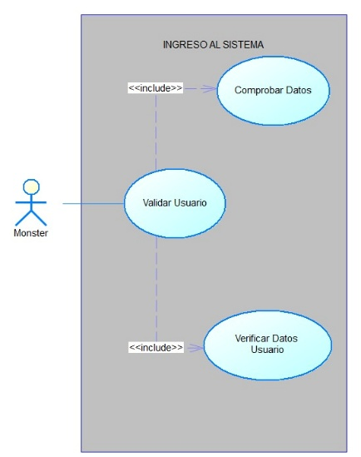  Ilustración 2. Caso de Uso 1.1.1 Autenticar Usuario
Flujo básico
Actor |  | Sistema
- El servidor recibe la solicitud de login con los parámetros usuario y password. |  | - El sistema ejecuta el proceso Comprobar Datos, extrayendo los valores ingresados.
- [Verificar Datos] El sistema consulta internamente las credenciales predefinidas. |  | - El sistema Comprueba Contraseña: compara el password recibido con el almacenado.
- Si ambos campos coinciden, el sistema genera un token de sesión para el usuario MONSTER. |  | - El servidor retorna al cliente una respuesta estructurada de autenticación exitosa junto con el token.
Flujo Alternativo
      - Contraseña incorrecta: Si en el paso 4 la contraseña no coincide, el sistema no genera el token y retorna un mensaje de error. El cliente recibirá un mensaje de error (manejado por Ingresar al Sistema).
      - Usuario no encontrado: Si el nombre de usuario no coincide con "Monster", el sistema también rechaza la autenticación sin generar token.
      - Error interno: Si ocurre una excepción durante la validación, el servidor retorna una respuesta estructurada de error al cliente.
Casos de uso incluidos: Comprobar Contraseña.

ECUD_REALIZAR CONVERSIÓN
A continuación, se muestra el caso de uso Realizar Conversión, que representa la operación principal del sistema desde los 4 clientes.

Tabla 3. ECUD Realizar Conversión
Nombre Caso de Uso: | Realizar Conversión
Identificador: | ECUD2 y CU 1.2
Descripción: | Permite al usuario final transformar un valor numérico entre dos unidades de medida (Longitud, Masa o Temperatura). El cliente envía la unidad de origen, la unidad de destino, el valor y el token de sesión al Servidor RESTFUL, que retorna una respuesta estructurada con el estado y el resultado.
Meta: | Obtener el valor convertido de una magnitud física de manera precisa y rápida.
Estado: | Activo |  | Versión: | 1.0
Autores: | Mateo Llumigusin, Samir Mideros
Fecha creación | 15/10/2026 |  | Fecha modificación | 28/10/2026
Precondiciones | - El usuario debe haber realizado el caso de uso "Ingresar al Sistema" exitosamente.  - El cliente debe contar con un token de sesión válido y tener disponibles las 15 unidades de medida (5 por cada magnitud: longitud, masa y temperatura).
Post condiciones | - Se muestra en la interfaz del cliente el resultado de la conversión, incluyendo la unidad de origen, el valor ingresado, el valor convertido y la unidad de destino.
Gráfico | 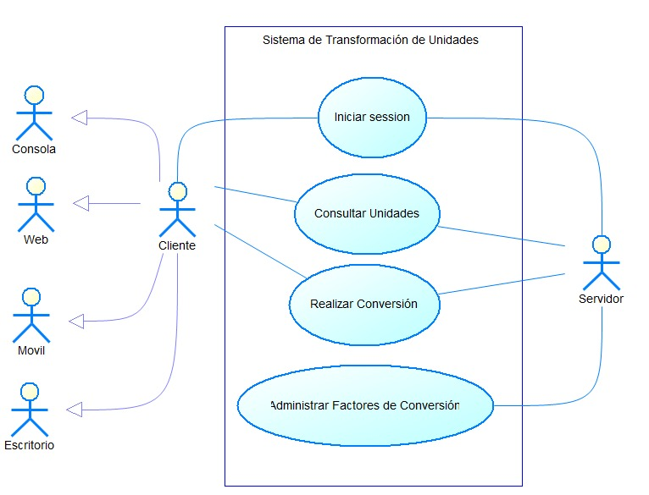  Ilustración 3. Caso de Uso 1.2 Realizar Conversión
Flujo básico
Actor |  | Sistema
- El usuario final selecciona la magnitud y las unidades de origen y destino |  | - El sistema presenta una interfaz para seleccionar la magnitud, la unidad de origen, la unidad de destino y un campo para ingresar el valor numérico.
- El usuario ingresa el valor numérico que desea convertir |  | - El sistema registra el valor de entrada.
- El usuario presiona el botón "CONVERTIR" |  | - El cliente consume el servicio RESTFUL, enviando la unidad de origen, la de destino, el valor y el token de sesión.
- El usuario verifica el resultado de la conversión |  | - El servidor valida el token, aplica la fórmula de conversión y retorna una respuesta estructurada con el estado de la operación y el resultado.
Flujo Alternativo
      - Error en el Servidor: Si la invocación RESTFUL falla (por timeout o error interno), el cliente debe mostrar una alerta "Error al invocar el servicio" y permitir al usuario reintentar la operación. Token inválido: si el token de sesión no es válido o caducó, el servidor responde con un mensaje de falta de autorización y el cliente solicita iniciar sesión nuevamente.
      - Datos Incorrectos: Si el usuario ingresa texto o caracteres inválidos en el campo numérico, el cliente muestra una alerta "Ingrese un número válido" y detiene la operación sin llamar al servidor.
      - Cancelar: Si el usuario presiona “Cerrar” o “Cerrar sesión”, el sistema se detiene y la operación se cancela por defecto.
Casos de uso incluidos: ECUD1
Casos de uso extendidos: N/A

